COMMUNIQUÉ DE PRESSE
21 juin 2023

La journée mondiale de la surdicécité c’est le 27 juin !

Tous les 27 juin, en hommage au jour de naissance d’Helen Keller, autrice, conférencière et militante
politique américaine devenue sourdaveugle à 18 mois, a lieu la journée mondiale de la surdicécité.
Cette journée est l’occasion de sensibiliser le public à ce handicap spécifique mal connu et de l’inviter à construire une société ouverte et plus inclusive pour les personnes sourdaveugles.
De nombreux événements seront organisés dans toute la France.

La surdicécité résulte de la combinaison, à des degrés divers, d’une déficience auditive et d’une déficience visuelle engendrant une situation de handicap n’étant pas la simple addition de ces troubles. Elle peut survenir et s’aggraver à tous les âges de la vie.
Pour participer pleinement à la vie dans la société et notamment le monde du travail, l’éducation, la vie politique, les personnes sourdaveugles ont besoin que les obstacles environnementaux soient levés pour pouvoir accéder à des services de soutien de qualité.
A l’occasion de la journée mondiale, l’organisation internationale pour la surdicécité, Deafblind International, a lancé l’initiative de Yarn Bombing (Bombardement de laine sur des installations urbaines) afin de sensibiliser le grand public à ce handicap. C’est une façon ludique de sensibiliser à la surdicécité, sous une forme de street art où le fil tricoté, crocheté ou enveloppé, orne un objet dans un espace public. Cela rend aussi visible, de façon créative et colorée, ce handicap tout en proposant une activité exploratoire, tactile et ludique pour les personnes en situation de surdicécité.
Le CRESAM aux côtés de l’ANPSA participent tous les ans à cette initiative, et mettent à disposition tous les outils indispensables pour l’organisation (kit de communication, affiche, guide de l’organisateur, témoignages, etc.) Cette année, le réseau handicaps rares se mobilise et des bombardements de laine seront organisés notamment à Poitiers, Strasbourg et Reims.
Une conférence se tiendra également le 27 juin 2023 au ministère de la Santé sous le haut patronage d’Emmanuel MACRON, Président de la République pour rappeler les avancées, présenter les perspectives, et donner la parole aux acteurs et aux personnes sourdaveugles. 2023, étant une année charnière pour l’avancée des droits des personnes avec la création d’un forfait d’aide humaine pour compenser le handicap et la reconnaissance de ce handicap par la création d’une mission ministérielle visant à explorer des pistes concrètes pour améliorer la vie des personnes sourdaveugles.
De nombreux acteurs dont le Groupement National de Coopération Handicaps Rares (GNCHR), aux côtés du Centre National de Ressources Surdicécité CRESAM, des équipes relais handicaps rares, des associations de familles et de personnes concernées comme l’ANPSA et RNSA et de l’ensemble des membres de son réseau, sont pleinement mobilisés.

Pour aller plus loin :

- GNCHR (Groupement National de Coopération Handicaps Rares)
- CRESAM (Centre National de Ressources Handicaps Rares - Surdicécité)
- ANPSA (Association Nationale pour les Personnes SourdAveugles)
- APSA (Association pour la Promotion des Personnes Sourdes, Aveugles et Sourdaveugles)
- RNSA (Réseau National des SourdAveugles)

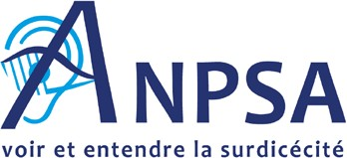
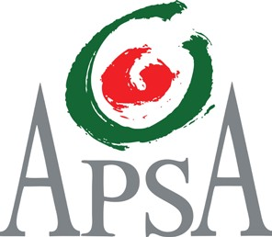
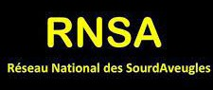

À propos du Groupement National de Coopération Handicaps Rares
Le GNCHR est un réseau au service de la personne en situation de handicap rare, de son entourage et des professionnels qui l’accompagnent. Il coordonne et structure les missions du réseau composé de 4 Centres Nationaux de Ressources Handicap Rare (CNRHR) et de 13 Equipes Relais (ERHR). Il a aussi pour mission de diffuser les connaissances sur le handicap rare auprès des publics.
Site web : www.gnchr.fr

Contacts Presse
Gwénaëlle Sébilo, Secrétaire Générale : gwenaelle.sebilo@gnchr.fr - 01 40 19 14 73
Jacqueline Ilic, Chargée de communication : jacqueline.ilic@gnchr.fr - 01 79 97 61 65

